На факультеті історії та географії відзначили Всесвітній день туризму екскурсійно-туристичним походом
26 вересня 2019 р. студенти спеціальностей «Туризм», «Науки про Землю» та «Середня освіта (Географія)» відвідали Державний історико-культурний заповідник «Поле Полтавської битви». Тут вони дізналися про причини, хід і наслідки Північної війни та Полтавської битви 1709 р. Екскурсію проводила випускниця факультету історії та географії Марина Оніпко, яка працює молодшим науковим співробітником музею.
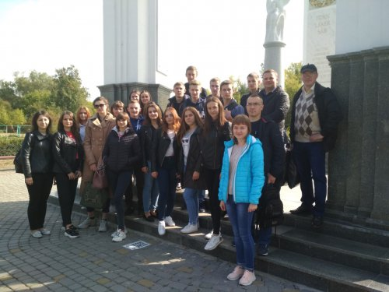
Куратори груп (доцент Анжела Шуканова, доцент В’ячеслав Єрмаков, асистент Тетяна Лимарь, асистент Сергій Сарнавський) провели екскурсію до одного із реконструйованих редутів, Самсоніївської церкви та Ротонди вшанування пам’яті полеглих учасників Полтавської битви.
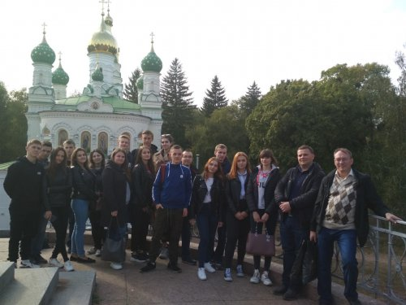
Наступна частина екскурсійної програми пройшла на базі Полтавського дендропарку. Тут відвідувачі зіграли в гру «Розкажи мені про себе» та краще познайомились зі свої кураторами й одногрупниками. Студенти відвідали ділянки Шведського лісу та «Пташине озеро», помилувались красою білих та чорних лебедів, що проживають на ставку. Екскурсія була пізнавальною та пройшла в легкій та позитивній атмосфері.

